Міністерство освіти і науки України

Національний технічний університет України

«Київський Політехнічний Інститут імені Ігоря Сікорського»

Кафедра конструювання електронно-обчислювальної апаратури

**Звіт**

з лабораторної роботи №1

з дисципліни

“Схемотехніка аналогової та цифрової радіоелектронної апаратури - 1”

Виконав:

студент групи ДК-61

Пономаренко Б.А.

Перевірив:

доц. Короткий Є В.

Київ – 2018

**1.​ ​ Дослідження суматора напруг на резисторах.**

**a)** Спочатку було побудовано суматор напруг на 2 входи з резисторів однакових номіналів (по 100 кОм кожен для гарного узгодження за напругою та з метою зниження струму, що протікатиме у колі). Нижче представлена схема суматора.

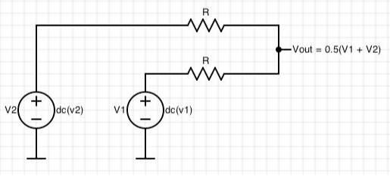Рис.1. Схема суматора напруг на резисторах

На вхід були подані дві напруги – 4В та 3В з джерел постійної напруги (DC). В якості джерел були використані керовані джерела, які присутні в платі Analog Discovery 2. 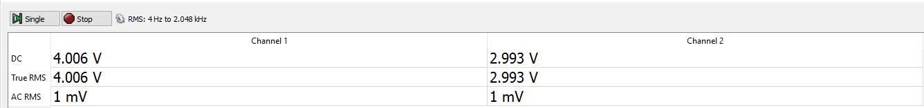

Теоретичний розрахунок напруги на виході : Uвих = (U1 + U2) / 2 = 0.5 * (3 + 4) = 3.5 В

Експериментальний результат: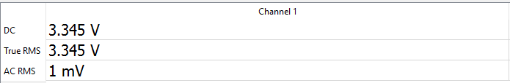

**Абсолютна похибка:** abs = 0.155 B. **Відносна похибка:** rel = 0.155/3.5*100%=4.42857%

Як бачимо, отримане значення на 4.43% відрізняється від теоретичного, що може бути спричинено точністю вимірювальних приладів, а також не ідеальністю зібраної схеми. Однак, це значення лежить у межах допустимої похибки, і тому є вірним.

**b)** Була виконана симуляція в LTSpice:

V1 = 4 B,

V2 = 3 B,

Vout = 3.5 B.

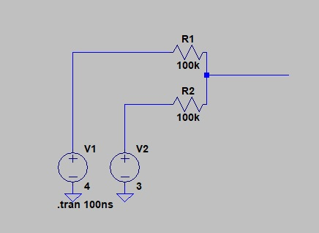

Рис.2. Схема суматора, виконана в програмі Ltspice.

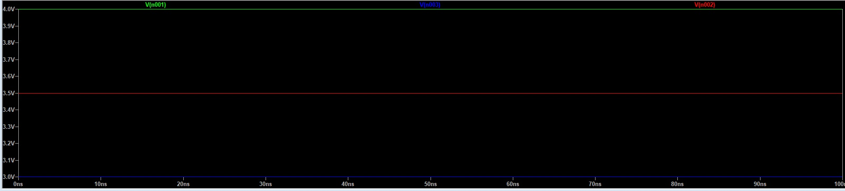

Рис.3. Результат симуляції.

V1 - зелена лінія

V2  - синя лінія

VOUT  - червона лінія.

Отже, як можна баити, результат відповідає теоретичним твердженням, і розрахункам.

Після цього ми подаємо на входи суматора два сигнали з генераторів.

**Перший сигнал** - імпульсний (меандр) з частотою 1кГц, амплітудою 1В.

**Другий сигнал** - синусоїдальний з частотою 5 кГц, амплітудою 1В.

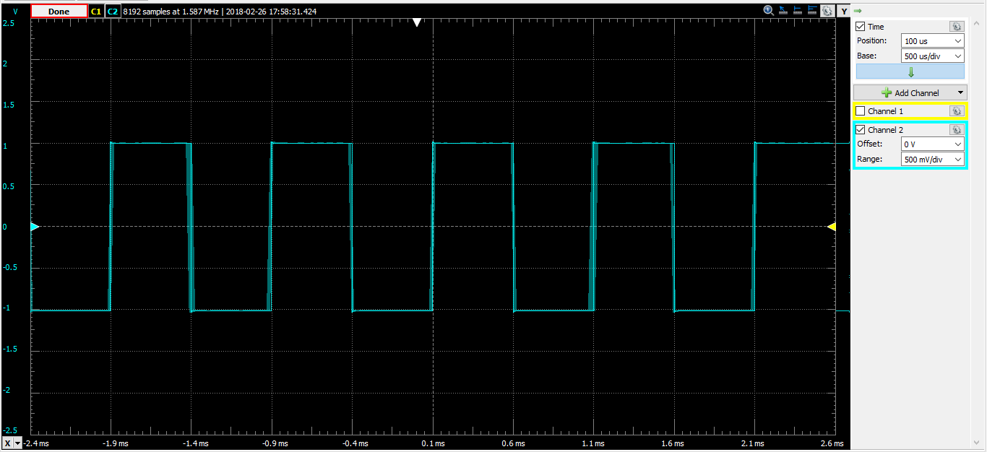

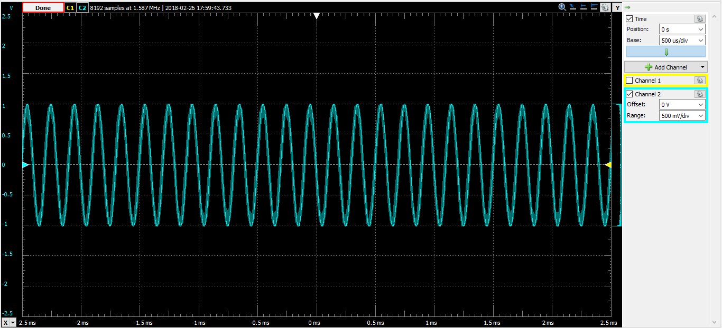

**Вихідний сигнал:**

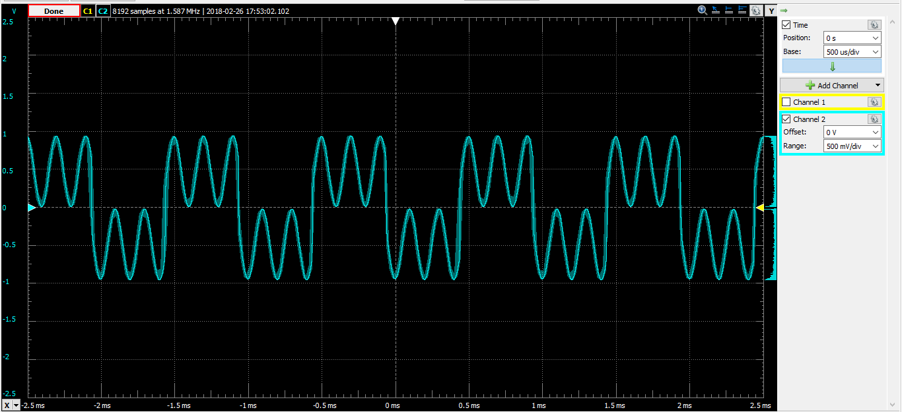

Налаштування осцилографу: 0.5В/клітинка, 0.5мс/клітинка.

**Симуляція в LTSpice:**

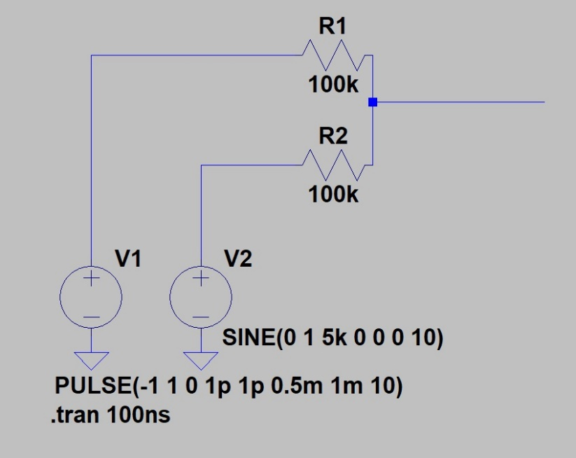 Рис.3. Схема суматора.

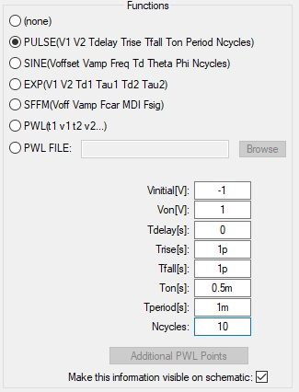 Рис.4. Налаштування 1 сигналу (меандру).

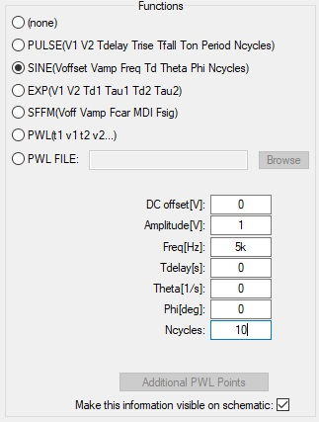 Рис.5. Налаштування 2 сигналу (синусоїда).

**Результати симуляції:**

**На вході:**

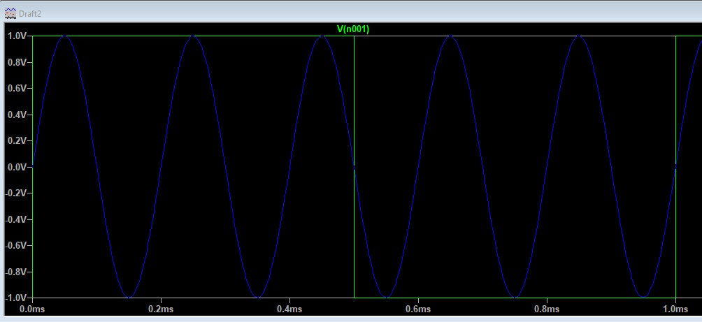

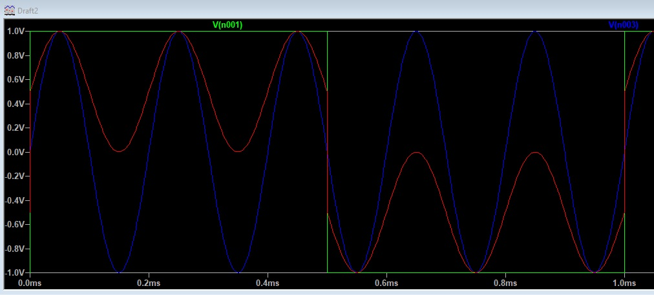**На виході:**

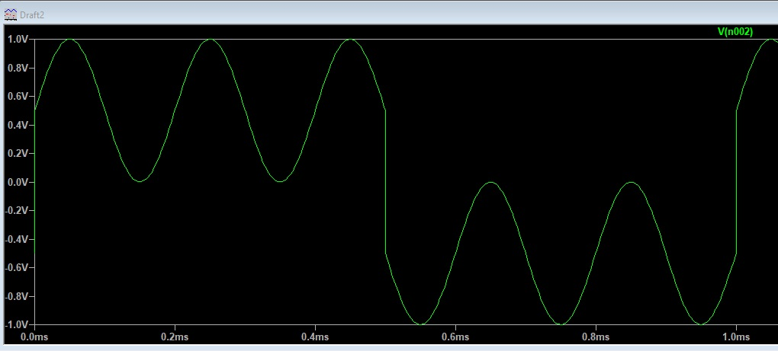

Отже, порівнюючи результати симуляції та результати експерименту, переконуємось, що вони дуже схожі і майже повністю співпадають.

**2.​ ​ Дослідження RC ланцюжка.**

Був складений RC-ланцюжок за наступною схемою:

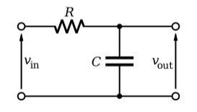

Ємність конденсатора – 10 нФ,

Опір резистора – 1 кОм.

Час заряду конденсатора до 0.99Е: t = 5RC = 5 * 1000 *0,00000001 = 0,00005 c = 50 мкс

Подаємо на вхід імпульсну напругу з амплітудою 1 В та такою частотою, щоб період був в 5 разів більший за розраховану тривалість заряду-розряду. Коефіцієнт заповнення – 50%.

Значення періоду, яке в 5 разів більше за значення тривалості заряду-розряду:

T = 5 * 0, 00005 = 0,00025 с

Шукаємо частоту, при якій період = (5 * t) заряду/розряду.

f = 1/T = 1 / 0,00025 = 4000 Гц = 4 кГц.

**На вході маємо такий сигнал:**

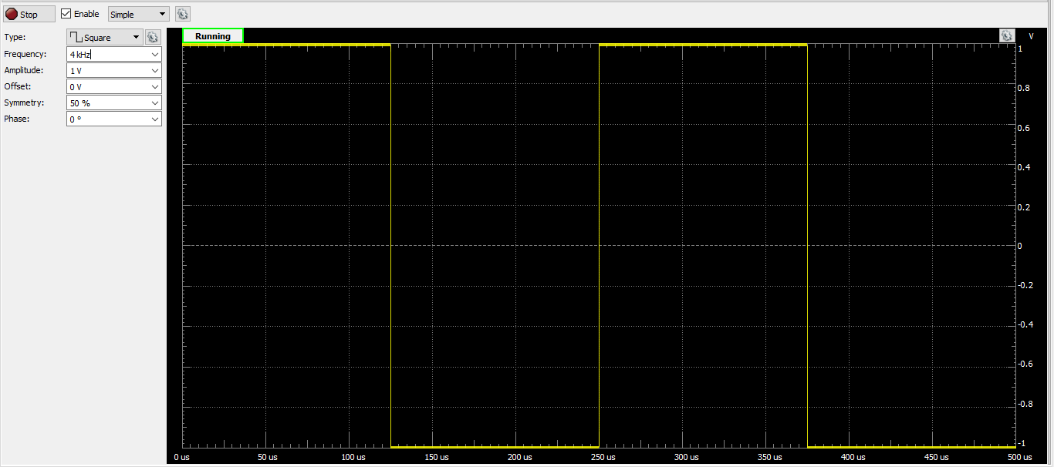

**На виході отримали:**

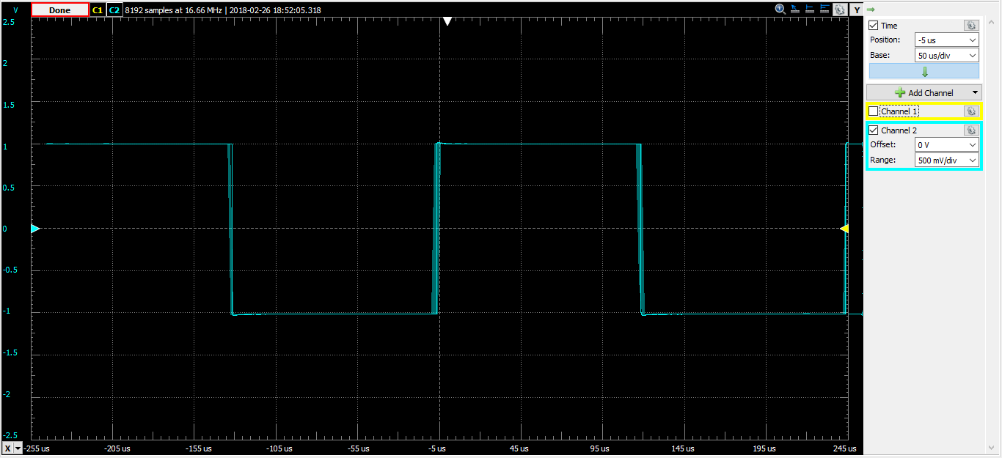

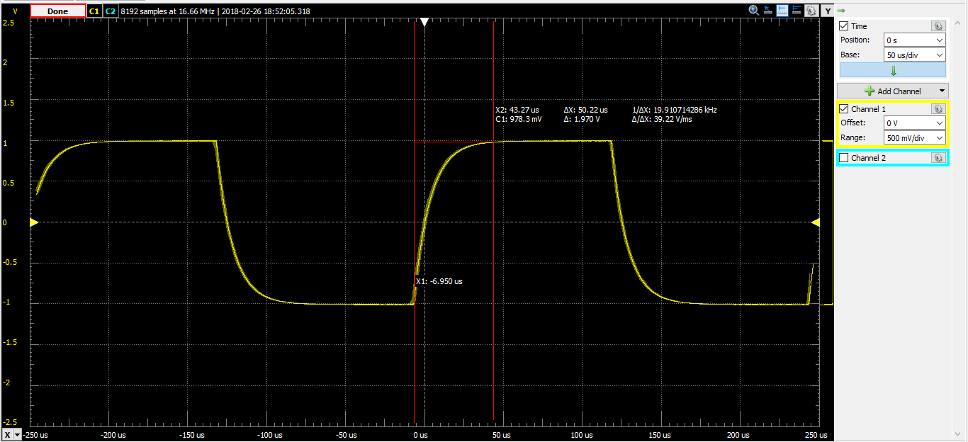

Як можна бачити, за 50.22 мкс конденсатор зарядився до 978 мВ, що задовіляняє теоретичні очікування.

Налаштування осцилографу: 0.5В/клітинка, 0.05мс/клітинка.

**Була виконана симуляція в LTSpice:**

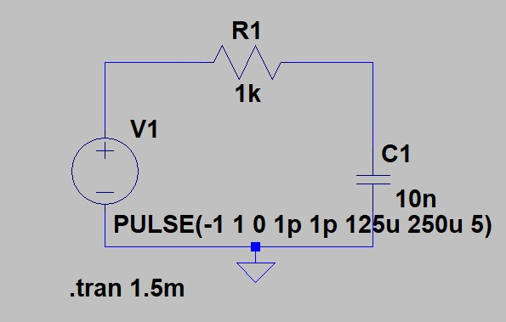Рис.6. Схема RC-ланцюжка.

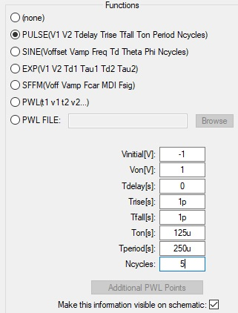Рис.7. Параметри джерела імпульсної напруги.

**Вигляд сигналу на вході: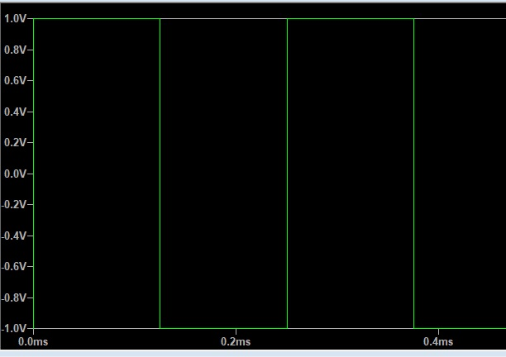.**

**Вигляд сигналу на виході:**

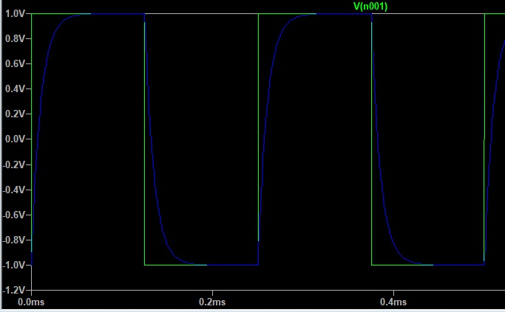

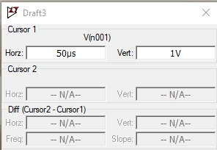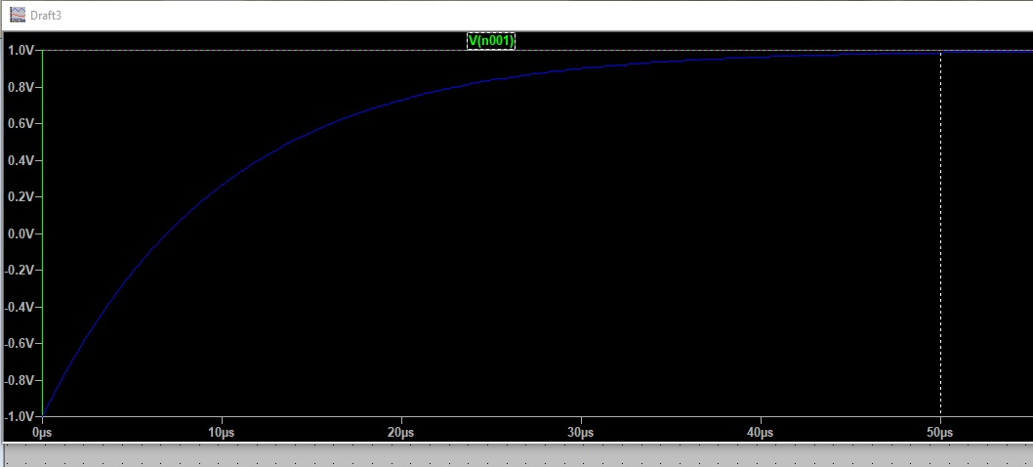

У вікні Draft3 ми можемо бачити, що за 50 мкс конденсатор зарядився до 1В, що відповідає теоретичним розрахункам, і майже не відрізняється від експериментального значення.

**3. Дослідження RC фільтру низької частоти.**

Було зібрано схему RC ФНЧ:

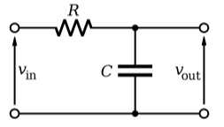  
Номінали компонентів:

1) ємність конденсатора - 10 нФ,

2) опір резистора – 1 кОм.

Розраховуємо частоту зрізу за відомою формулою:

Fз = 1 / ( 2**R*C) = 15916 Гц

Розраховуємо Кu, використовуючи програму Excel:

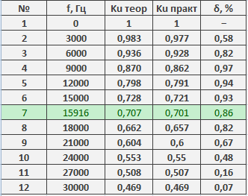

Як бачимо, похибки між теоретичними та практичними розрахунками є мінімальними.

Було перевірено, що Ku на частоті близькій до нуля в корінь з двох раз більший, ніж Ku на частоті зрізу:

Ku(0)/ Ku(15916) = 1/0.707 = 1.41144 = √2.

**АЧХ для фільтра низьких частот:**

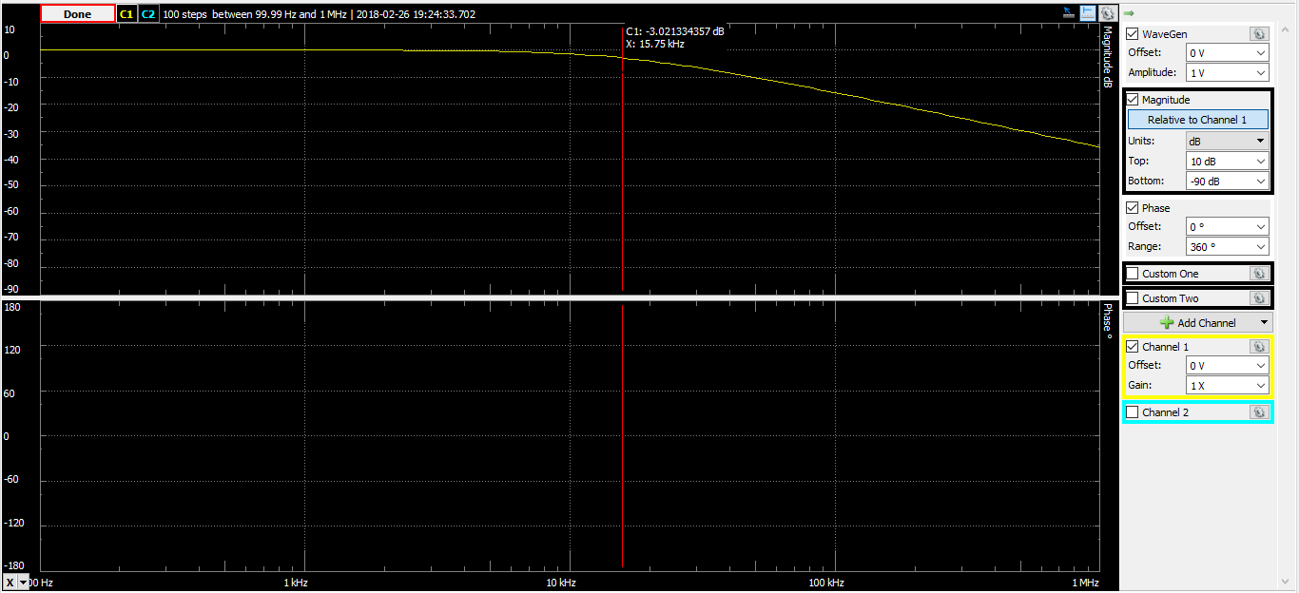

Отримали, що точка частоти зрізу знаходиться на частоті 15.75 кГц, що на 1% відрізняється від теоретичного значення, тому можна сказати, що ми підтвердили теоретичні розрахунки.

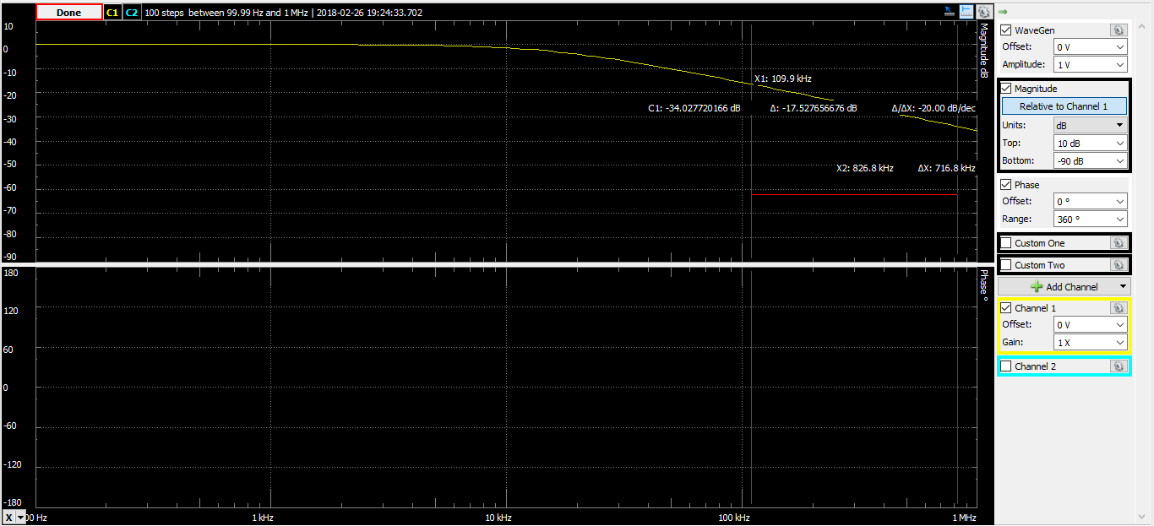

Швидкість спадання становить -20 дБ/дек, що відповідає очікуванням.

**Проведена симуляція в LTSpice:**

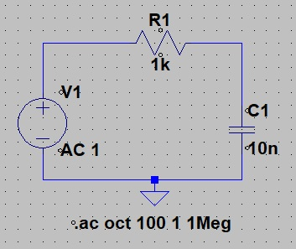 Рис.8. Схема ФНЧ.

**Моделювання АЧХ:**

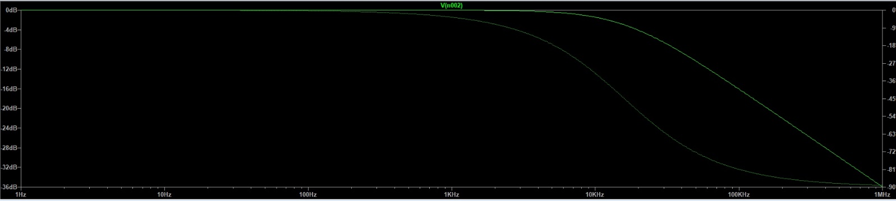

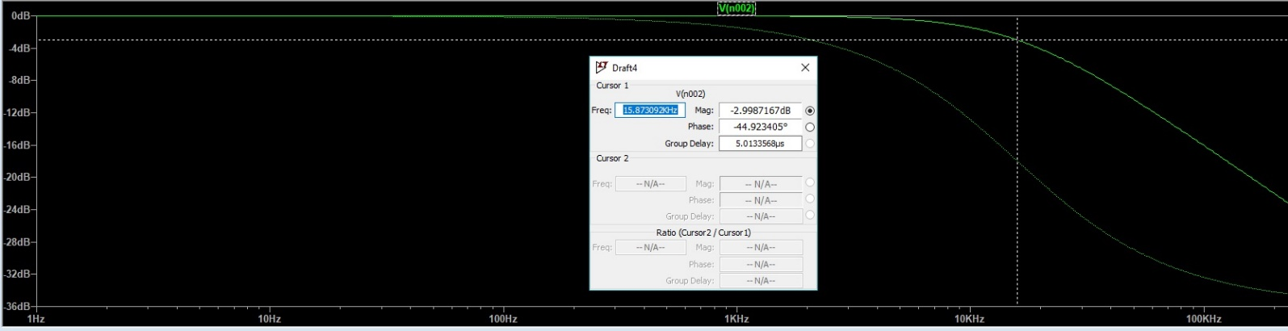

Як видно з вікна Draft4, точка частоти зрізу (-3 дБ) знаходиться на частоті 15873 Гц, що відрізняється від теоретичних розрахунків на 0.27% (43 Гц), що свідчить про високу точність моделювання.

**4.Висновок.**

Отже, в процесі виконання цієї лабораторної роботи, були розглянуті: суматор напруг на резисторах, RC-ланцюжок та RC фільтр низьких частот.

В якості джерела постійних та змінних сигналів була використана плата Analog Discovery 2.

В процесі виконання роботи були розраховані :

1) теоретичні значення вихідної напруги на суматорі напруг,

2) час заряду (розряду) конденсатора, за формулою (t = 5*R*C),

3) частота зрізу ФНЧ,

4) коефіцієнт передачі за напругою (KU) для ФНЧ для частоти зрізу та значень частот вище/нижче частоти зрізу.

Всі теоретично розраховані значення були перевірені на практиці, і похибки (не більше 5%) підтверджують правильність та послідовність виконання роботи.

Крім цього, були побудовані графіки АЧХ фільтра низьких частот, а також графіки сигналів, що подавалися на вхід та на вихід.

Всі виконані експерименти були успішно промодельовані в LTSpice. Малі похибки говорять про коректність виконаної роботи.